

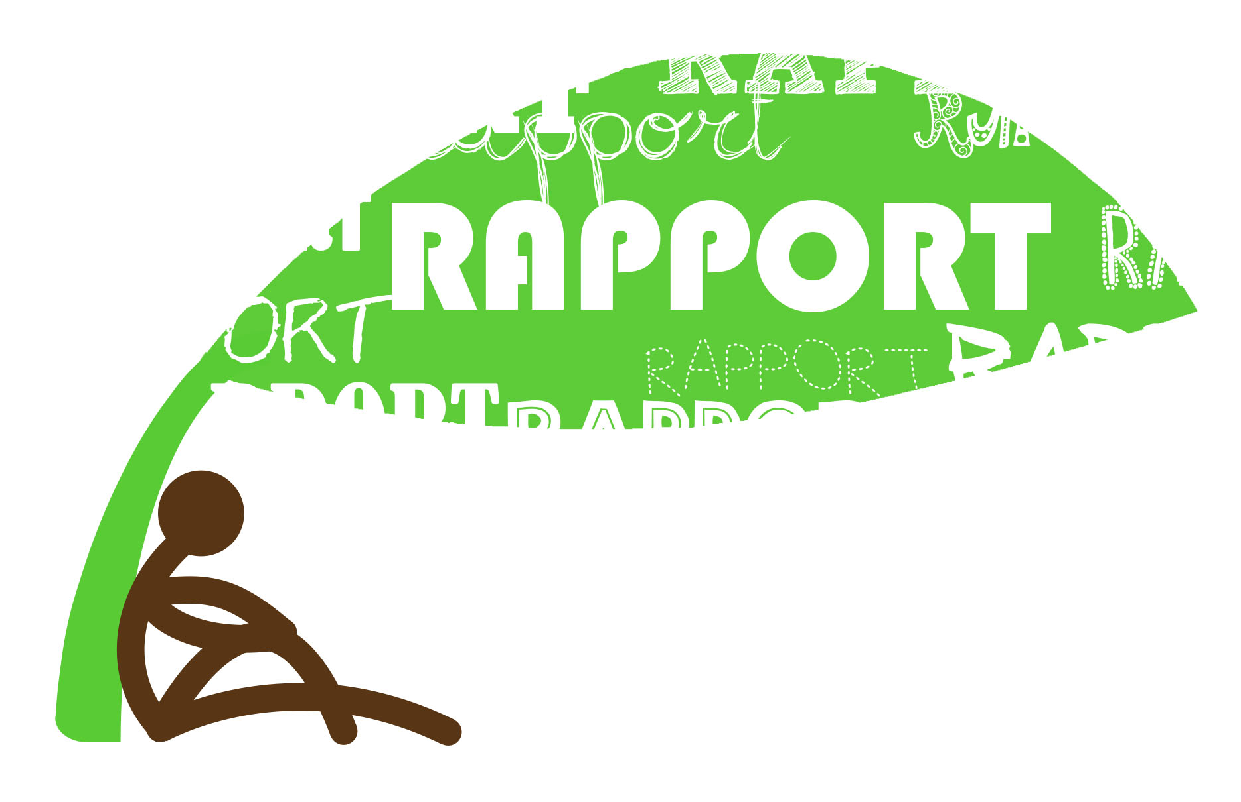


Szanowni Państwo,

w imieniu Fundacji „Instytut Badań nad Demokracją i Przedsiębiorstwem Prywatnym” oraz Stowarzyszenia Praktyków Dramy STOP-KLATKA zapraszamy do udziału w konferencji prasowej pt. „Zjawisko wczesnego opuszczania szkoły przez młodzież – przyczyny, następstwa oraz sposoby zapobiegania”, która odbędzie się 28 sierpnia br. o godzinie 10.30 w siedzibie Krajowej Izby Gospodarczej przy ulicy Trębackiej 4 w Warszawie.

W trakcie konferencji przedstawione zostaną, wypracowane do tej pory, rezultaty dwóch międzynarodowych projektów pn. RAPPORT oraz FOTEL. W ramach projektu RAPPORT zaprezentowane zostaną fragmenty filmów z udziałem młodych ludzi, którzy ukończyli z powodzeniem szkołę i odnieśli sukces oraz tymi, którzy przerwali naukę i mieli z tego powodu problemy tj. ich życie źle się potoczyło. Są wśród nich także osoby, które przerwały naukę ale wróciły do szkoły i nakładem sił odniosły sukces zawodowy czy prywatny. Z kolei w ramach projektu FOTEL przedstawiony zostanie Wywiady będą częścią całego cyklu składającego się z historii opowiadanych przez Irlandczyków, Brytyjczyków, Greków, Hiszpanów, Włochów, Szwajcarów - całość będzie dostępna na youtube i szeroko promowana w Komisji Europejskiej. Raport, który zawiera m.in. kulturowe czynniki wpływające na podjęcie przez młodzież decyzji o opuszczeniu szkoły. Raport składa się z opisów i analizy przypadków tzw. "szoków kulturowych", których doświadczają uczniowie, nauczyciele i rodzice w szkole w krajach realizujących projekt FOTEL oraz wniosków z tej analizy.

Do udziału w konferencji w roli prelegentów zaprosiliśmy także przedstawicieli Ministerstwa Edukacji Narodowej, Biura Edukacji m.st. Warszawy, Sejmowej Komisji Edukacji, Nauki i Młodzieży oraz media.

Celem projektu Rapport jako strategii zapobiegania wczesnemu opuszczaniu szkoły, jest podkreślenie społecznej wartości edukacji i kształcenia jako niematerialnej wartości publicznej. Projekt ma pokazać, że wczesne opuszczanie szkoły zwiększa ryzyko marginalizacji, wykluczenia społecznego i biedy oraz pozbawia młodych ludzi, a także społeczeństwo i gospodarkę, szans rozwoju. Z drugiej strony wykształcenie, nawet jeżeli nie zapewnia natychmiastowej możliwości zatrudnienia, to pomaga chronić przed skrajną marginalizacją. Projekt jest realizowany we współpracy z partnerami z Grecji, Hiszpanii, Irlandii, Szwajcarii, Wielkiej Brytanii oraz Włoch.

Ideą projektu FOTEL jest włączanie młodzieży zagrożonej wczesnym opuszczaniem szkoły poprzez szczegółowe zbadanie mechanizmów zjawiska oraz poszerzanie świadomości społecznej na temat zjawiska wczesnego opuszczania szkoły i metod radzenia sobie z nim. W związku z tym głównym celem projektu jest zbadanie czynników wpływających na opuszczanie szkoły przez młodzież oraz zbadanie wpływu profilaktycznego Teatru Forum na młodzież zagrożoną opuszczaniem szkoły. Projekt jest realizowany we współpracy z partnerami z Francji, Hiszpanii, Włoch oraz Węgier.

Uprzejmie prosimy o potwierdzenie udziału z konferencji do dnia 19 sierpnia br. drogą mailową: info@fairplay.pl lub telefoniczną: 22 630 96 21.

Szczegółowe informacje na temat projektu RAPPORT: Paulina Bednarz, tel.: 22 630 98 04, e-mail: iped@kig.pl
Szczegółowe informacje na temat projektu FOTEL: Małgorzata Winiarek-Kołucka, tel.: 0-691 657 033, e-mail: m.winiarek@stop-klatka.org.pl



Projekt RAPPORT i FOTEL są realizowane przy wsparciu finansowym Komisji Europejskiej

